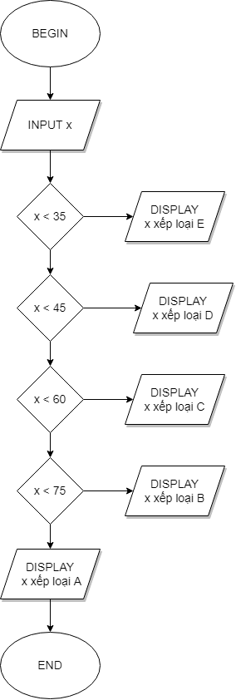BEGIN

INPUT x

IF x < 35

DISPLAY x xếp loại E

ELSE

IF x < 45

DISPLAY x xếp loại D

ELSE

IF x < 60

DISPLAY x xếp loại C

ELSE

IF x < 75

DISPLAY x xếp loại B

ELSE

DISPLAY x xếp loại A

END IF

END IF

END IF

END IF

END